MAT - 9. 11. 2020
UTRJEVANJE SNOVI

Učni list prepiši v zvezek in reši naloge (če imaš možno lahko stiskaš in prilepiš v zvezek ter reši).

- Obkroži soda števila.
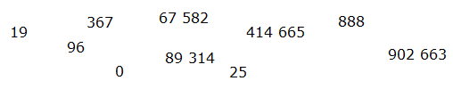
1 561

- Izpiši liha števila po velikosti od najmanjšega do največjega.

87 590 43 803 286 407 5 709 96 268 704 87 905 5 798 1

__________________________________________________________

- Zapiši število, ki ustreza vsem naslednjim pogojem:

- število je večje od 100 100,
- število je manjše od 100 200,
- število ima 7 desetic,
- število je sodo,
- število nima 8, 6, 4 ali 2 enic.

Iskano število je __________

- Zaokroži števila na desetice in stotice.
ŠTEVILO | ZAOKROŽENO NA DESETICE | ZAOKROŽENO NA STOTICE
35
954
1796
20 549

- Zaokroži števila na tisočice in desettisočice.

ŠTEVILO | ZAOKROŽENO NA TISOČICE | ZAOKROŽENO NA DESETTISOČICE
7800
394 899
595 505

- Zaokroži števila na desettisočice in stotisočice.

ŠTEVILO | ZAOKROŽENO NA DESETTISOČICE | ZAOKROŽENO NA STOTISOČICE
901
37 407
963 250

- Reši besedilno nalogo.
Kolikšna je vsota števil 189 in 576? Kolikšna je njuna razlika?

Odgovor: __________________________________________________
Odgovor: __________________________________________________

